## 一、回顾

延时delay nop（）；

跟时钟频率有关

定时器

按键检测：

1. 看原理图 2.找到对应的IO口 3.分析原理图

按键抖动

1. 延时
2. 加电容

今天的课程：阻塞与非阻塞 串口通信

## 二、时间片轮询

定时器：

内核定时器（滴答定时器）

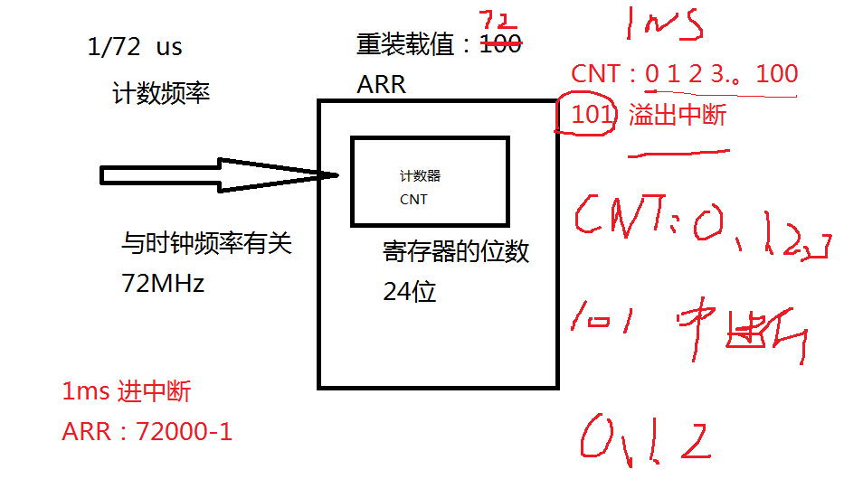

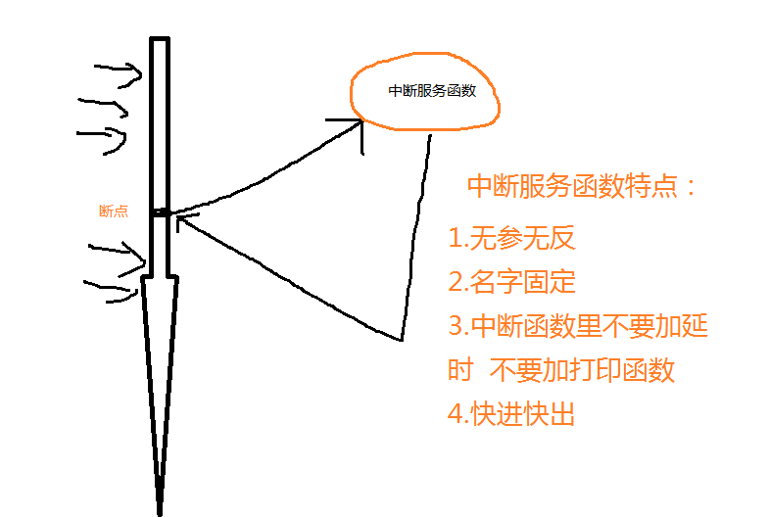

时间片轮询步骤：

1. 定义变量 2.变量在对应中断服务函数里 加加 3.变量外部声明

4.在主函数里判断 5.变量清零

练习：（时间片轮询步骤一定要会）

1、按键4长短按检测

2、非阻塞的 流水灯

非阻塞的 呼吸灯

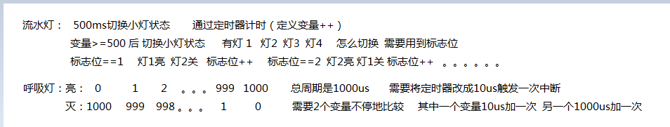

## 串口通信

通信：交流

飞鸽传书、驿站、电话、微信、QQ

机器之间通信：数据交流

通信的类型：

根据通信的范围

局域网：校园网

广域网：因特网

根据通信的介质

有线通信：网线、U盘

无线通信：wifi、蓝牙

通信的方式

串行：单根数据线 特点：速率相对较慢 抗干扰能力强

并行：多根数据线 特点：速率相对较快 抗干扰能力弱

单工：只能单向传递 麦克风、喇叭

半双工：设备可以发送与接受，但是同一时间只能发或收 对讲机

全双工：可以同时收发 微信、打电话

同步：设备之间有同一根时钟线

异步：设备之间没有同一根时钟线

传输速率：波特率

每秒传输多少位数据

bit/s bps

常见的波特率： 115200bps 9600bps

通信协议：

RS232协议：

起始位 + 数据位 + 校验位 + 停止位

电平信号 1->0 1/0 0->1

位数 1 8 0 1

校验位：

奇偶校验

奇校验：检验数据位中1的个数 如果1的个数不是奇数 校验位补一个1

偶校验：检验数据位中1的个数 如果1的个数不是偶数 校验位补一个1

串口：串行的端口

TX发送端

RX接收端

GND

串口连接的方法：

1. 直接连接

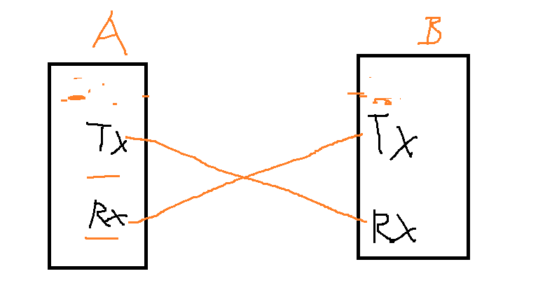

1. 间接连接

一键下载电路

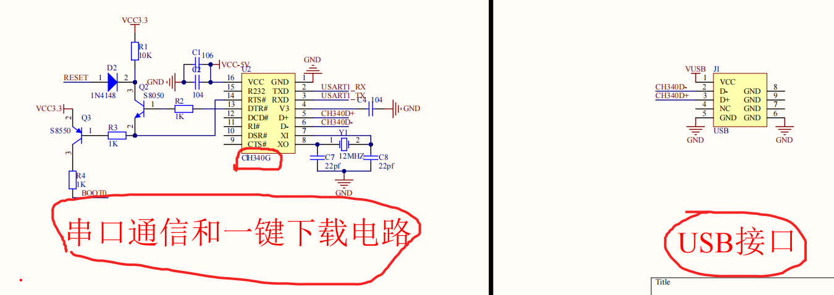

USART 1 2 3

通用同步异步收发器

UART 4 5

通用异步收发器

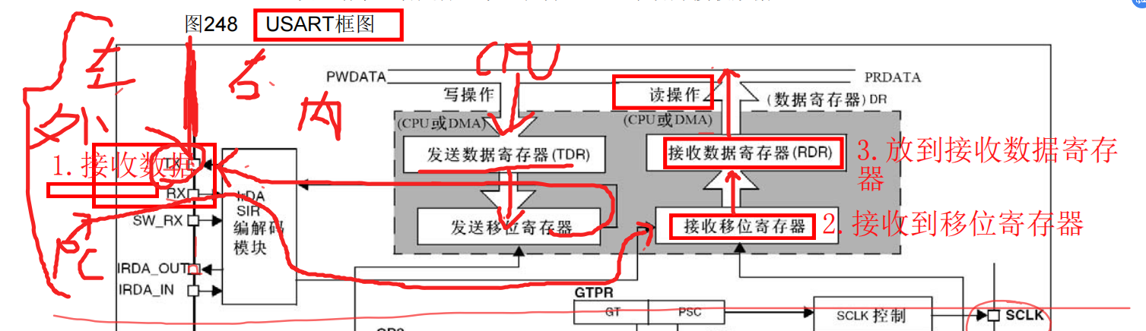

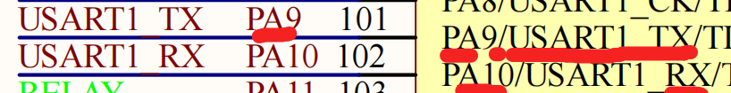

PA9 TX 输出 复用推挽

PA10 RX 输入 浮空输入

1. 配置IO口
2. 配置USART1

XCOM串口助手：

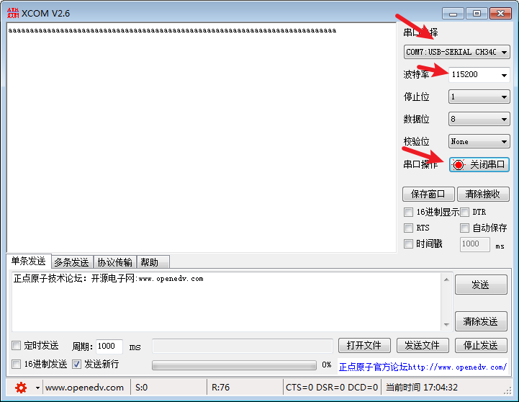

串口助手打开串口后会占用串口 ，导致无法烧录代码。关闭串口后可以下载。